Střední průmyslová škola, Ústí nad Labem, Resslova 5



Projekt Ludus

Dokumentace k ročníkové práci

**Autor:** Matěj Bezděka

**Třída:** 3ITB

**Vedoucí práce:** Matěj Verner 2022/2023

Prohlášení

Prohlašuji, že jsem ročníkovou práci na téma „Chytré zrcadlo“ vypracoval samostatně a s použitím uvedené literatury a pramenů.

V (název obce, kde podepisuji) dne ……………………………..

……..…………………….

Poděkování

Chtěla bych poděkovat Matěji Vernerovi za vedení mé ročníkové práce, cenné rady a odborný dohled. Děkuji také Bc. Vratislavu Medřickému za nápady a návrhy.

Anotace

Dokument pojednává o ročníkové práci Projekt Ludus, slouží také jako jeho popis. Obsahuje také rešerše o konkurenci i jakou roli sehráli v inspiraci. Nadále je připravená i praktická část s návrhy s produktizací a návodem pro uživatele, na závěr i závěr o projektu.

Klíčová slova

Unity, Blender, 3D, FPS, vylepšení, level, hratelnost, hráč, nepřátelé

Obsah

Úvod 6

1 Rešerše 7

1.1 DOOM (1993) 8

1.1.1 Popis 8

1.1.2 Inspirace 8

1.2 ULTRAKILL 8

1.2.1 Popis 8

1.2.2 Inspirace 8

1.3 Vampire survivors 9

1.3.1 Popis 9

1.3.2 Inspirace 10

2 Technologie 10

2.1 Unity 11

2.2 JetBrains Rider 11

2.3 C# 11

2.4 Blender 11

2.5 Gimp 11

3 Praktická část 11

3.1 Návrhy 12

3.2 Produktizace 13

3.3 Popis pro uživatele 15

Závěr 16

Použitá literatura 17

Seznam obrázků 18

Úvod

Pro ročníkovou práci jsem si vybral hru. Videohrami se zabývám značnou částí mého života, jak hraním, tak sledováním samotného průmyslu ve světě i jak se hry vyvíjí a chtěl bych být jejím součástí, nebo aspoň poznat tvorbu z blízka a získat cenné zkušenosti, které přesahují tvorbu videoher. Zejména v OOP programování.

Projekt Ludus by měla být 3D FPS v aréně. Chci udělat hru na způsob arkád z 80. let, kdy hráč bude hrát, aby získal co nejvyšší skóre a překonával se v dosažených bodech.

Hráč se objeví v aréně ozbrojen jednoduchou pistolkou, mezitím na hráče budou nabíhat vlny nepřátel, které budou časem sílit a nabírat na počtu. V daných časových intervalech budou i velcí nepřátelé, kteří se budou lišit jejich statistikami, vzhledem i chováním. Hráč za zabité nepřátele získá zkušenost a po dosažení nové úrovně hráč dostane na výběr ze 3 vylepšení jako lepší životy, rychlost, vyléčení, nová zbraň i vylepšení zbraní.

Poté co hráč zemře uvidí své finálové skóre a následně jeho dalších 10 nejlepších pokusů které se budou ukládat.

Chci se věnovat i vytvářením modelů pomocí programu blender a jejich následné animování a texturování. Chtěl bych si sám vytvořit i samotnou arénu ve které se bude hra odehrávat.

Na konci by tedy měla být plně funkční hra se stylizovanou grafikou a zajímavými herními prvky. Rád bych projekt ludus zveřejnil na prodej.

# Rešerše

## DOOM (1993)

### Popis

DOOM je dnes už zastaralá hra, ale pořád inspiruje spousty dnešních her. DOOM s Wolfenstein byli první FPS hry, a spolu definovali žánr FPS. DOOM je velmi jednoduchá střílečka, avšak nabízí i velkou obtížnost a výzvu.

### Inspirace

Inspirace z DOOMa vychází ze samotné hratelnosti. Hratelnost je zabíjet nepřátele a přežít různé levely, hratelnost pak doplňuje široký arsenál zbraní i velký počet různorodých nepřátel.

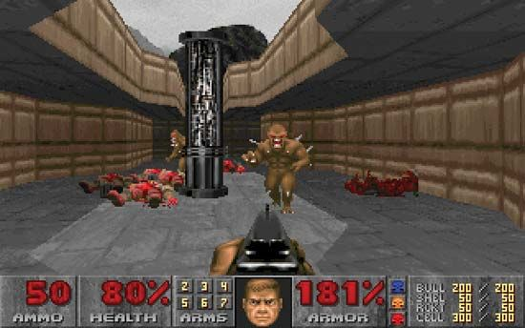

Obrázek 1

## ULTRAKILL

### Popis

ULTRAKILL je hektický arena FPS kde se v aréně objeví spousta nepřátel a s pomocí svého arsenálu zbraní i schopností s nemalým výběrem. Hráč se přitom snaží přežít s nejvíce bodama, získané za stylové a rychlé hraní. Hra samotná staví na hře DOOM z roku 1993.

### Inspirace

Z ULTRAKILL jsem se inspiroval hratelností a samotnou rychlostí i jak probíhají souboje. ULTRAKILL má i systém skóre

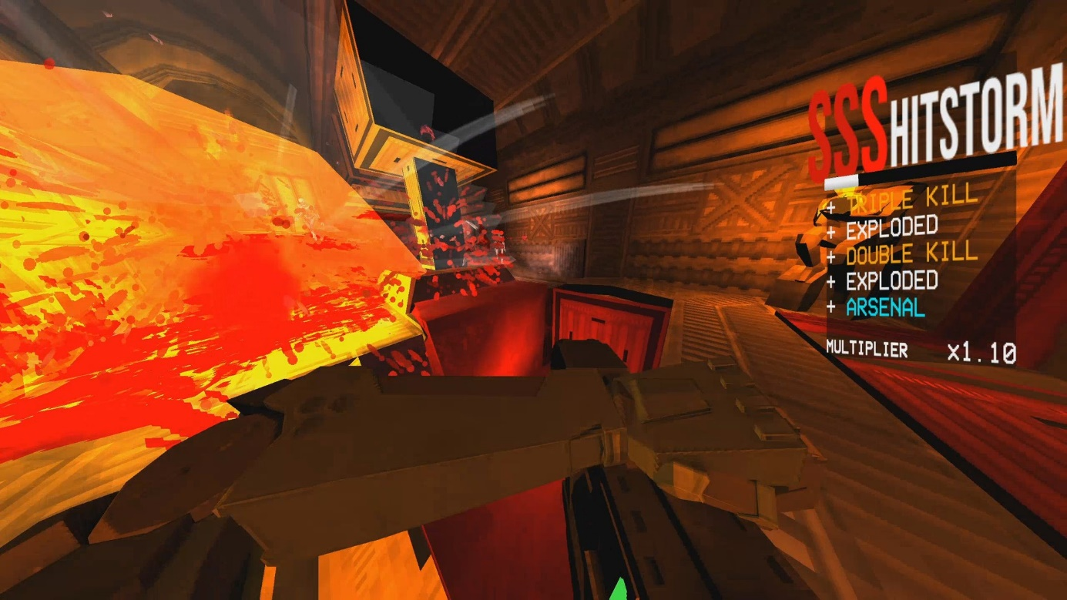

Obrázek 2

## Vampire survivors

### Popis

Vampire survivors je 2D, roguelike, bullet hell, jenže bullet hell je hráč samotný. Hráč začne pouze s jednou zbraní a hordami nepřátel. Postupně hráč dostává zkušenosti a následně odemyká vylepšení jako nové zbraně nebo lepší statistiky, které přiblíží hráče k cíli stělesněného nezastavitelného chaosu. Hra po 30 minutách končí a hráč má možnost koupit si permanentní výhody do dalších kol.

### Inspirace

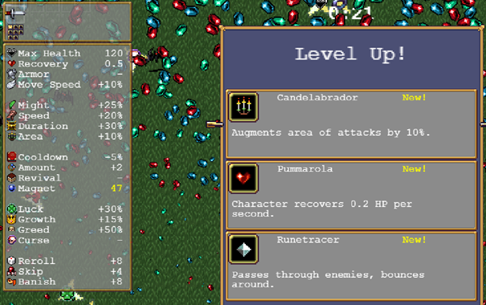Na vampire survivors jsem si oblíbil mechaniku nekonečných hord nepřátel, a přitom pokoušet přežít 30 minut. V kombinaci s náhodnými vylepšeními jsem chtěl něco podobného zakomponovat do svého projektu.

Obrázek 3

Obrázek 4

# Technologie

## Unity

Unity je multiplatformní herní engine vyvinutý společností Unity Technologies. Unity poskytuje možnosti vývoje pro 2D i 3D hry libovolného žánru a zaměření. Kromě grafického prostředí pro tvorbu, podporuje také tvorbu skriptů v jazyce C#. (1)

Obrázek 5

Unity byla pro mě nejlepší možnost, protože jsem měl s tímto programem už setkal a měl jsem s ním nejvíce zkušeností, navíc používá C#.

## JetBrains Rider

JetBrains Rider je multiplatformní editor C# scriptů, které vychází z .NET IDE a je založené na platformě IntelliJ a ReSharper. (2)

Obrázek 6

Tento program jsem už dříve využíval, Jeho výhodou nad Visual studiem je, že se zaměřuje pouze na C#.

## C#

C# je objektově orientovaný programovací jazyk od společnosti Microsoft, který umožňuje vývojářům vytvářet aplikace běžící na platformě .NET. (3)

Obrázek 7

Zvolil jsem C#, protože jsem jej již dříve používal. Unity, kde jsem měl veškeré své scripty využívá C#.

## Blender

Obrázek 8

Blender je populární 3D modelovací program, ve kterém lze vytvářet profesionální modely (např. do her), animované filmy nebo například fyzikální simulace. (4)

S tímto programem jsem se už několikrát setkal, a proto jsem si ho zvolil na tvorbu modelů, jejich animací i texturování.

## Gimp

GIMP je multiplatformní grafický editor sloužící ke tvorbě a úpravě obrázků. Obsahuje širokou škálu standardních nástrojů. (5)

Obrázek 9

Jednoduchý program, který je užitečný na úpravu textur.

# Praktická část

## Návrhy

UML diagram pistole

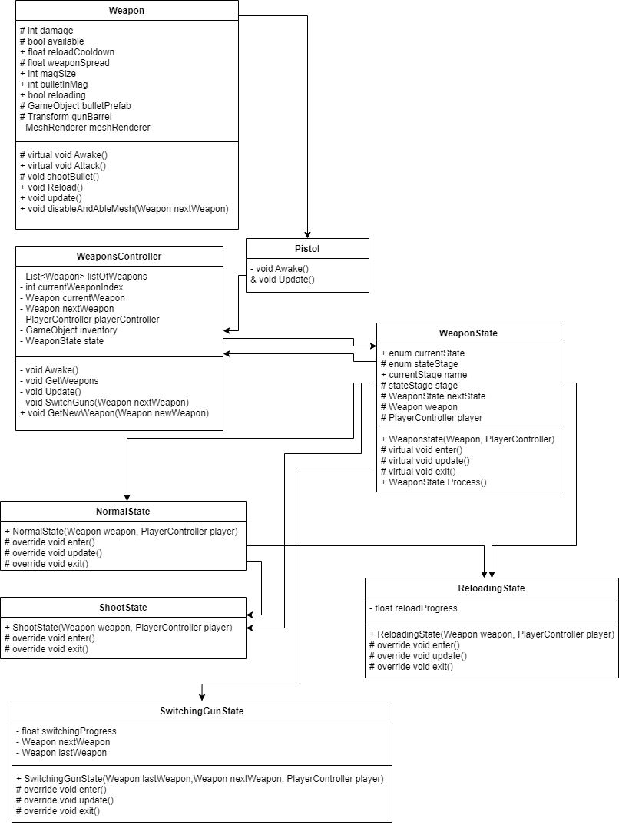

Obrázek 10

## Produktizace

Zde je kód pro zbraně, kdy mají různé stavy, třeba v normal čekají na input z myši a odebírají čas do dalšího výstřelu. Tím tento kód izolujeme od ostatních stavů. Získáme tím větší plynulost a lépe kontrolujeme kdy se přepne stav na jiný. Lze i velmi jednoduše přidávat další stavy.

Stavy mají 3 fáze kdy začne v enter, pokračuje do update, dokud se nesplní změna stavu a následně do exit kdy končí svou funkci a přepíná na další enter v jiném stavu. Vždy se musí vykonat vždy aspoň stavy enter a exit. To umožňuje ještě lepší spravování.

Například v normal stavu zbraň dostala input, aby se dostala do přebíjecího stavu. V enteru si připraví časovač, poté pokračuje do updatu, kde čeká až se čas přebíjení dostane nad minimální hranici. Když podmínku splní nastaví fázi do exit, kde se zraň doplní a navrátí se do stavu normal.

Obrázek 11

Obrázek 12

## Popis pro uživatele

Uživatel si nejdříve vybere obtížnost od jednoduché po těžkou a poté se dostane do samotné hry. Jako první má uživatel pistol, ze které střílí na nepřátele pomocí levého tlačítka na myši, může se i přebíjet pomocí klávesy R. Aby uživatel změnil zbraň stačí stisknout klávesu od 1 do 4 kdy 1 je pistole, 2 je SMG, 3 je samopal a 4 je brokovnice.

Uživatel se se snaží co nejdéle přežít a zároveň zabít co nejvíce nepřátel pro zkušenosti a skóre. Dále má uživatel pozastavit hru pomocí klávesy ESC.

Obrázek 13

Závěr

Cíl ročníkové práce je vytvořit 3D hru s prvky FPS se jménem projekt ludus. Podle stanovených cílů jsem očekával že to bude velmi časově náročné, ale i tak to předčilo mé očekávání a v důsledku se mi nepodařilo dokončit část cílů, i když jsem strávil na projektu spoustu času. Naštěstí mám již značnou část funkcionalit hotovou a nyní se budu zaměřovat na grafickou stránku projektu.

Projekt jako takový mi dal cenné zkušenosti do budoucího programování, zejména pracování s objektové programování v Unity. Projekt ale zasahoval i do spoustu jiných odvětví jako je správa vlastního času i že se musím s volnočasovými aktivity uskromnit, i že pracuji na dlouhodobém projektu mi pomáhá se zlepšovat v syntaxi a nutí mě to si dělat pořádek.

Projekt je na dobré cestě a budu se snažit, aby byl projekt ludus připraven ke zveřejnění.

Použitá literatura

1. ***Wikipedia.* [Online] https://cs.wikipedia.org/wiki/Unity_(hern%C3%AD_engine).**

**2. *JetBrains.* [Online] https://www.jetbrains.com/rider/.**

**3. *C#.* [Online] https://www.techtarget.com/whatis/definition/C-Sharp.**

**4. *Blender.* [Online] https://www.itnetwork.cz/blender/zaklady/uvod-do-tvorby-3d-grafiky-v-blenderu.**

**5. *Gimp.* [Online] https://www.slunecnice.cz/sw/gimp-windows/.**

Seznam obrázků

Obrázek 1 8

Obrázek 2 9

Obrázek 3 10

Obrázek 4 10

Obrázek 5 11

Obrázek 6 11

Obrázek 7 11

Obrázek 8 11

Obrázek 9 11

Obrázek 10 13

Obrázek 11 14

Obrázek 12 15

Obrázek 13 16

[1] <https://www.britannica.com/topic/Doom>

[2] <https://store.steampowered.com/app/1229490/ULTRAKILL/>

[3] vlastní obrázek

[4] vlastní obrázek

[5] <https://logos-world.net/unity-is-a-new-3d-game-engine-with-a-new-identity/>

[6] <https://github.com/topics/jetbrains-rider>

[7] <https://www.avenga.com/magazine/future-csharp-programming-language/>

[8] <https://cs.wiktionary.org/wiki/Soubor:Blender_logo_no_text.svg>

[9] <https://www.pngwing.com/en/search?q=gimp+Logo>

[10] vlastní obrázek

[11] vlastní obrázek

[12] vlastní obrázek

[13] vlastní obrázek